Bonjour,

Dans le cadre de notre projet PING, nous aurons besoin d’obtenir un accès à l’API de Twitter avec un niveau « Academic Research », en particulier pour les étapes de backtesting. Pour cela, nous avons besoin de l’aide d’un chercheur comme l’indiquent les conditions ci-dessous :

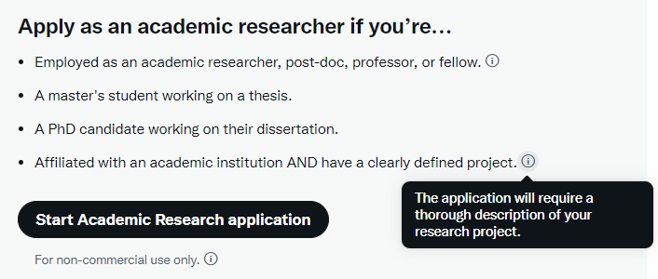

Si vous acceptiez de nous aider, voici la démarche qu’il faudrait suivre :

1) créer un compte Twitter

2) demander les accès développeur au lien suivant <https://developer.twitter.com/en/portal/petition/essential/basic-info> (entrer « Gamma Affectum » comme nom de projet).

3) demander l’accès « Academic Research » au lien suivant : <https://developer.twitter.com/en/portal/petition/academic/basic-info>

Dans cette partie, on devrait vous demander d’abord vos coordonnées, et des données sur l’ESILV, ensuite vous arriverez sur cette page :

->Research project : Gamma Affectum

-> your research about ? : The aim of the project is to create a simulator of a trading bot based on sentiment analysis to study to which point Twitter can be a reliable source of information when it comes to determining the market sentiments about stocks.

->How will you use Twitter data and/or Twitter APIs? : The plan of the project is to get the tweets about some companies, use NLP to evaluate the general sentiment of the plain text and try to simulate a viable portfolio thanks to that indicator. The only data used is the plain text of the tweets.

->Will your research present Twitter data indivually or in aggregate? : Aggregate

